Правила по профилактики заболеваний в детском саду
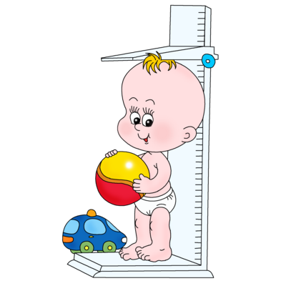
Сообщать о малейших признаках нездоровья ребенка накануне посещения детского сада.
Об отсутствии ребенка в детском саду необходимо предупредить по телелнфону.
Если ребенок отсутствует в детском саду по болезни, либо по какой-то другой причине более трех дней, то родители обязаны предоставить справку от врача-педиатра.
Если ребенок, пришедший в группу, проявляет признаки болезни, педагог имеет право не допустить данного ребенка в группу без осмотра медсестры.
Если ребенок заболел в детском саду, медcестра изолирует его, и он находится в изоляторе до приезда родителей. Время нахождения ребенка в изоляторе не должно превышать 2-х часов.
Все прививки, необходимые по возрасту, должны быть сделаны.
При проведении плановой вакцинации, родители должны дать письменное согласие на проведение прививки в детском саду.
Если ребенок прививается в другом учреждении, родители обязаны сделать прививки в течение недели. В случае медицинского отвода от прививок, необходимо предоставить справку от лечащего педиатра.
Родители должны выполнять все мероприятия (оздоровительные, профилактические, восстановительные - после болезни), назначенные врачом-педиатром.
С целью ранней диагностики туберкулеза, ежегодно (1 раз в год) в учреждении детям ставится в\к проба Манту.
Отсутствующим детям необходимо ее сделать в поликлинике по месту жительства.
После летнего отдыха предоставляется справка от педиатра о состоянии здоровья ребенка, и результаты анализа на энтеробиоз.
Не разрешается приносить какие-либо продукты в группу!

